
PROYECTO. EL RELEVO DEL DESARROLLADOR
Sistemas Informáticos

1 de enero de 2026
EVA ROMÁN CHASTANG
1º DAW 2025/2026

Tabla de contenido
INTRODUCCIÓN 2
README.md 2
DOCUMENTACIÓN DE LA API 3

INTRODUCCIÓN

Para este proyecto he decidido reutilizar un programa en Python sobre la gestión de alquiler de vehículos.
A continuación mostraré el procedimiento de este trabajo, creando los archivos README.md y ARQUITECTURE.md, la documentación de la API, mostrando la guía de estilo y el manual de Usuario Digital.

README.md

Para empezar, he creado un archivo README.md que incluye los requisitos, pasos detallados para el despliegue en local y las variables de entorno necesarias.
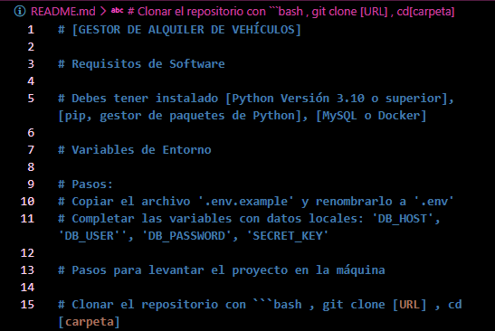

Ha continuación he creado y activado un entorno visual, trabajando desde el cmd:
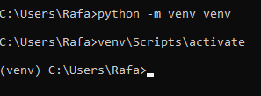

Lo siguiente es instalar las dependencias y ejecutar la aplicación.
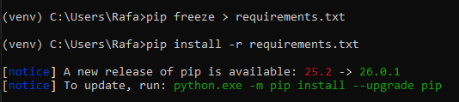

DOCUMENTACIÓN DE LA API

Al ser mi proyecto una aplicación de consola y no una aplicación Web o Móvil, no expone servicios hacia el exterior. Por tanto, no tiene endpoints ni requiere documentación en interfaces como Swagger o Postman.

GUIA DE ARQUITECTURA
El programa usa la herencia para facilitar la reutilización de los tipos de alquileres.
Está compuesto por las clases Vehiculo (clase padre), VehiculoPorDias (hija) y VehiculoPremium (hija).
Se ha utilizado el uso de las excepciones para controlar los errores que puedan surgir.
La lógica del programa es la siguiente:
- Punto de entrada (main): controlado por un bucle while, el controlador principal que muestra un menú interactivo en la consola.
- Estructura de datos: el inventario de los vehículos se almacena en la memoria utilizando los diccionarios.
He utilizado una estructura orientada a objetos porque esto hace que el sistema sea escalable. Si el día de mañana quieren añadir una clase que sea ‘Vehículo Eléctrico’, simplemente se creará una clase que herede de ‘Vehículo’ sin tener que modificar de más el código.

